**บทที่ 2**

**ทฤษฎีและงานวิจัยที่เกี่ยวข้อง**

**2.1 แอปพลิเคชันที่นำมาศึกษา**

ในปัจจุบันแอปพลิเคชันเกี่ยวกับบริการรถแท็กซี่มีอยู่มากมาย ซึ่งในแต่ละแอปพลิเคชันก็มีคุณสมบัติที่แตกต่างกันไป เช่น แอปพลิเคชันที่มีการคำนวณค่าโดยสาร หรือเป็นแอปพลิเคชั่นที่มีการรายงานพฤติกรรมไม่เหมาะสมของคนขับรถ และแอปพลิเคชันในการร้องเรียนหรือแจ้งเหตุฉุกเฉินไปยังหน่วยงานต่างๆ เป็นต้น   
ทั้งนี้แอปพลิเคชันที่มีอยู่นั้นขาดคุณสมบัติบางอย่างไปจึงไม่สามารถใช้งานได้อย่างเต็มที่ภายในแอปพลิเคชันเดียว ผู้พัฒนาจึงได้ศึกษาการทำงานของแอปพลิเคชันต่างๆ เพื่อสร้างแอปพลิเคชันใหม่ที่มีคุณสมบัติต่างๆรวมอยู่ด้วยกัน จากที่ได้สำรวจและศึกษาแอปพลิเคชันที่เกี่ยวกับแท็กซี่นั้น มีดังต่อไปนี้

**2.1.1 แอปพลิเคชัน Thai Taxi Meter**

เป็นแอปพลิเคชันในการประมาณค่าโดยสารของรถแท็กซี่ โดยสามารถระบุต้นทางและปลายทาง หรือประมาณค่าโดยสาร โดยการกรอกระยะทางและเวลาที่รถติด จากนั้นแอปพลิเคชันจะคำนวณค่าโดยสารคร่าวๆ ตามอัตราค่าโดยสารของรถแท็กซี่ (พ.ศ.2551)

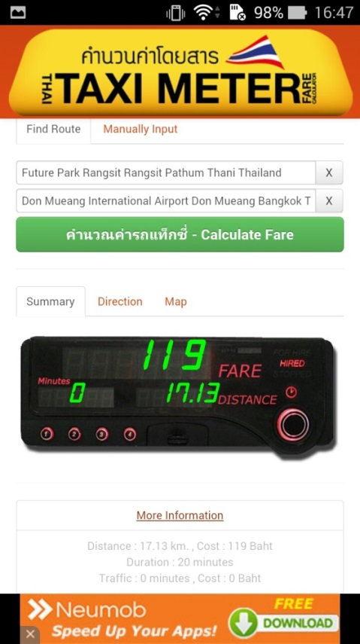

**รูปที่ 2.1 แสดงหน้าจอสรุปค่าโดยสารและระยะทาง เมื่อระบุต้นทางและปลายทาง**

จากรูปที่ 2.1 แสดงผลลัพธ์จากการคำนวณค่าโดยสาร เมื่อผู้ใช้งานระบุต้นทางและปลายทาง ซึ่งได้ผลเป็นค่าโดยสารโดยประมาณและระยะทางทั้งหมด รวมถึงบอกรายละเอียดด้านล่าง และบอกรายละเอียดอัตราค่าโดยสารดังรูปที่ 2.2

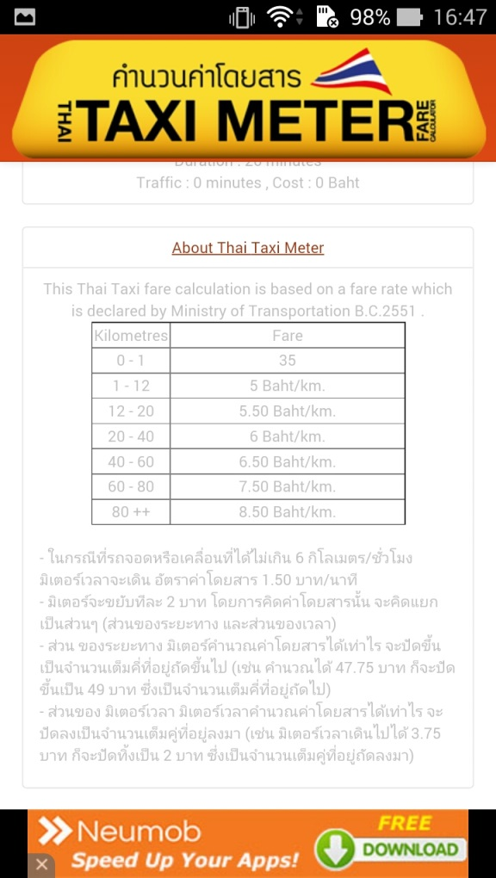

**รูปที่ 2.2 แสดงรายละเอียดอัตราค่าโดยสาร**

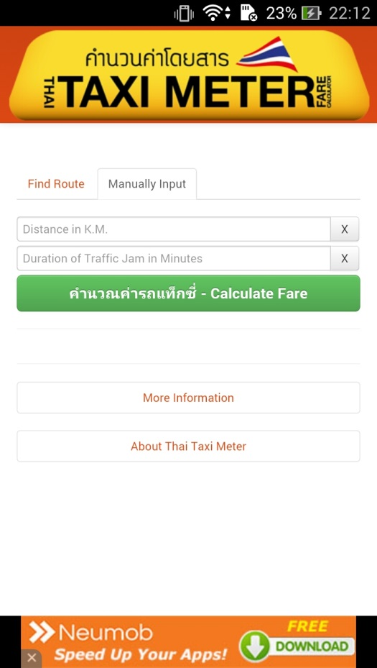

**รูปที่ 2.3 แสดงการระบุระยะทาง และระยะเวลาที่รถติดเพื่อคำนวณค่าโดยสาร**

จากรูปที่ 2.3 แสดงการกรอกระยะทางในการเดินทาง และเวลารถติดทั้งหมดเพื่อคำนวณค่าโดยสารโดยประมาณ

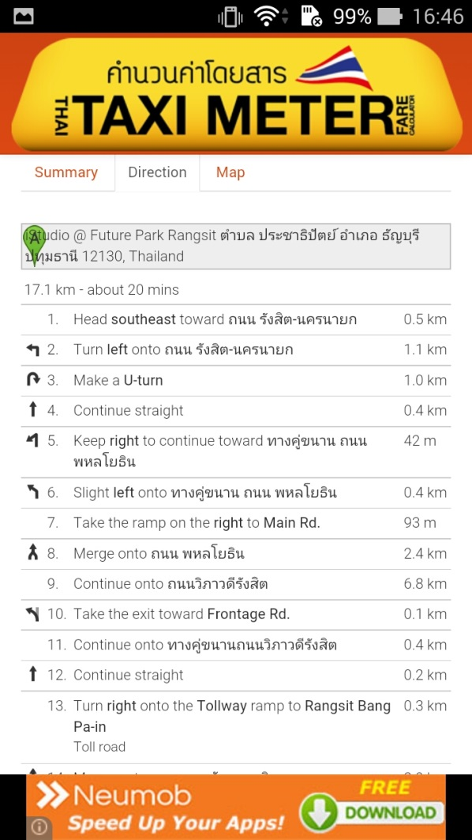

**รูปที่ 2.4 แสดงเส้นทางจากจุดเริ่มต้นไปยังเป้าหมายหมายทาง**

จากรูปที่ 2.4 แสดงรายละเอียดของเส้นทางเป็นช่วงๆ จากจุดเริ่มต้นไปยังเป้าหมายปลายทาง โดยระบุ สัญลักษณ์บอกทาง คำอธิบาย และระยะทางในแต่ละช่วง ซึ่งสามารถแสดงเป็นแผนที่ได้ดังรูปที่ 2.5

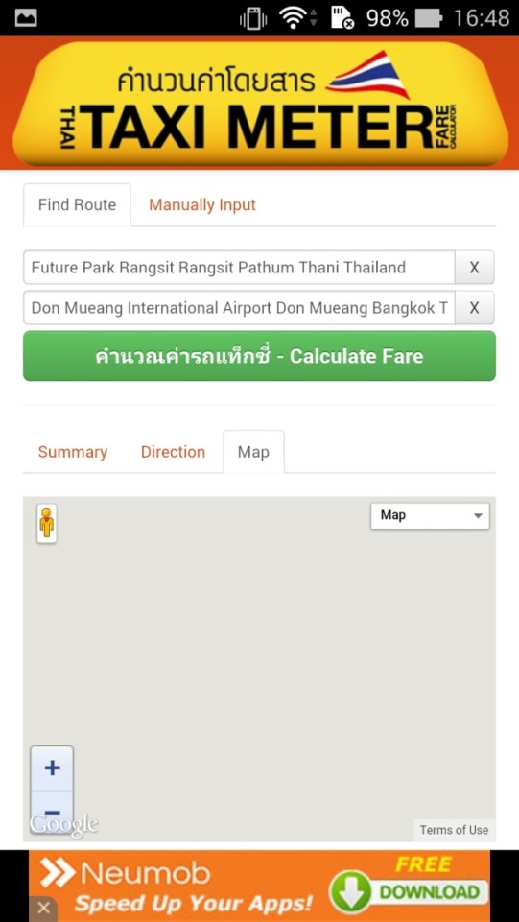

**รูปที่ 2.5 แสดงแผนที่การเดินทาง**

ข้อจำกัดของแอปพลิเคชัน Thai Taxi Meter คือ ……..

สรุปข้อดี - ข้อเสียของแอปพลิเคชัน Thai Taxi Meter ได้ดังนี้

ข้อดี

1. สามารถคำนวณค่าโดยสารคร่าวๆ ก่อนที่จะโดยสารรถแท็กซี่ได้
2. แนะนำเส้นทางการเดินทางอย่างละเอียด

ข้อเสีย

1. ผู้ใช้งานต้องกรอกเวลารถติดทั้งหมดเอง
2. ไม่สามารถคำนวณค่าโดยสารแบบเรียลไทม์ได้
3. ไม่สามารถระบุตำแหน่ง ณ ปัจจุบันของผู้ใช้งานได้ ทำให้ต้องระบุเอง

# 2.1.2 แอปพลิเคชัน DLT Check in

# เป็นแอปพลิเคชันรายงานพฤติกรรมของรถแท็กซี่ จัดทำขึ้นโดยกรมขนส่งทางบก เพื่อให้ผู้ใช้บริการสามารถให้คะแนนความพึงพอใจในการบริการได้ มีการตอบคำถามสั้นๆ และแสดงความคิดเห็นต่างๆ โดยผู้ใช้บริการต้องกรอกหรือถ่ายรูปภาพเลขทะเบียนรถแท็กซี่

# 

**รูปที่ 2.6 แสดงการประเมินความพึงพอใจ โดยการให้คะแนนและตอบคำถาม**

จากรูปที่ 2.6 แสดงการกรอกแบบสอบถามเพื่อประเมินความพึงพอใจในการใช้บริการ มีลักษณะให้คะแนนโดยใช้สัญลักษณ์รูปหน้าคนและรูปดาว มีการตอบคำถามสั้นๆ และกรอกข้อแนะนำเพิ่มเติมได้ดังรูปที่ 2.7

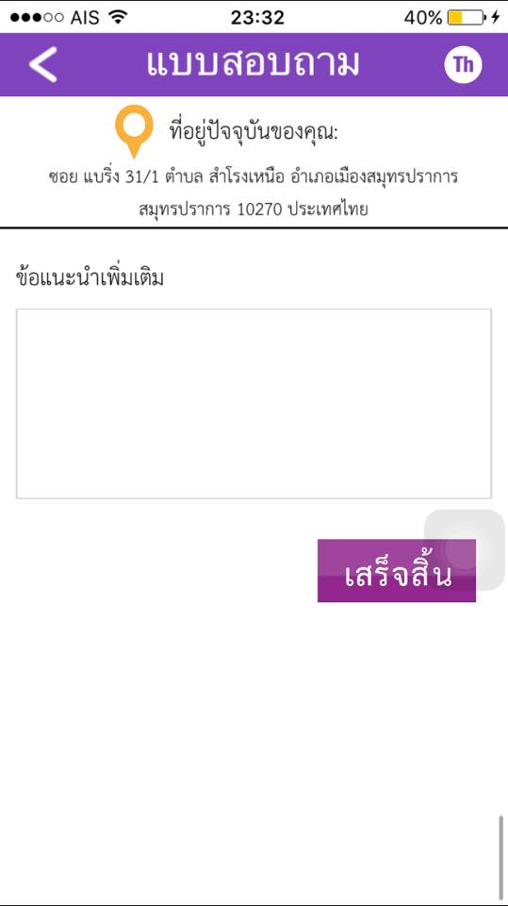

**รูปที่ 2.7 แสดงการกรอกข้อความแสดงความคิดเห็นต่างๆ**

# ข้อจำกัดของแอปพลิเคชัน DLT Check in คือ ต้องเชื่อมต่ออินเทอร์เน็ตตลอดการใช้งาน

# สรุปข้อดี - ข้อเสียของแอปพลิเคชัน DLT Check in ได้ดังนี้

ข้อดี

1. สามารถรายงานพฤติกรรมที่ดี และไม่ดีไปยังกรมขนส่งทางบกได้โดยตรง

ข้อเสีย

1. ผู้ใช้บริการอาจต้องมากรอกแบบสอบถามในภายหลังอีก ทำให้ไม่สะดวกสบาย
2. ผู้ใช้บริการต้องกรอกเลขทะเบียนรถเอง

# 2.1.3 แอปพลิเคชัน Grab Taxi

# เป็นแอปพลิเคชันสำหรับเรียกรถแท็กซี่ สามารถประมาณค่าโดยสารได้คร่าวๆ มีการติดตามเส้นทางแบบเรียลไทม์ แชร์การเดินทางไปยังเครือข่ายสังคมให้ผู้อื่นติดตามได้ และมีการประเมินความพีงพอใจหลังการบริการ อีกทั้งยังสามารถดูข้อมูลของคนขับรถแท็กซี่ได้ก่อนใช้บริการ

# 

# รูปที่ 2.8 แสดงตำแหน่งของรถแท็กซี่ที่อยู่ในบริเวณใกล้เคียง และค่าโดยสารคร่าวๆ

# จากรูปที่ 2.8 แสดงให้เห็นว่า เมื่อกรอกตำแหน่งปัจจุบันของผู้ใช้งานและปลายทาง แอปพลิเคชันจะคำนวณค่าโดยสารคร่าวๆ บอกระยะทาง และแสดงตำแหน่งปัจจุบัน ตำแหน่งปลายทาง และตำแหน่งของรถแท็กซี่ที่อยู่ในบริเวณใกล้เคียง และเมื่อผู้ใช้งานกดเรียกรถแท็กซี่เรียบร้อย จะสามารถดูข้อมูลของคนขับแท็กซี่ได้ ดังรูปที่ 2.9

# 

# รูปที่ 2.9 แสดงข้อมูลของคนขับรถแท็กซี่

# จากรูปที่ 2.9 แสดงให้เห็นรายละเอียดของคนขันรถแท็กซี่ ได้แก่ ชื่อของคนขับ รูปของคนขับ เลขทะเบียนรถ และสามารถโทรหาคนขับรถแท็กซี่ได้

# ข้อจำกัดของแอปพลิเคชัน Grab Taxi คือ ต้องเชื่อมต่ออินเทอร์เน็ตตลอดการใช้งาน

# สรุปข้อดี - ข้อเสียของแอปพลิเคชัน Grab Taxi ได้ดังนี้

ข้อดี

1. ติดตามเส้นทางการเดินทางได้
2. มีการประมาณค่าโดยสารคร่าวๆ
3. ทราบข้อมูลของคนขับรถแท็กซี่
4. แชร์การเดินทางให้ผู้อื่นติดตามได้

ข้อเสีย

1. ไม่มีการแจ้งเหตุฉุกเฉิน
2. ไม่สามารถดูประวัติของคนขับรถแท็กซี่ได้